## 2.1 Численное моделирование морского волнения

*Рассматриваются известные методы моделирования морской поверхности и развивается новый подход, который позволяет учесть негауссовость и асимметрию волнения. Будут получены модельные оценки поправок к измерениям радиовысотомера, связанные с состоянием морской поверхности.*

Традиционный подход к моделированию морского волнения состоит в том, что спектр волнения представляется в виде суммы синусоид (гармоник), амплитуда которых вычисляется по спектру волнения [1а-3а]. Предполагается, что гармоники не взаимодействуют друг с другом, поэтому возвышения поверхности, орбитальные скорости, уклоны и другие характеристики волнения являются их суммой.

### 2.2.1 Общие положения

Определим ряд общих понятий, описывающих возвышение взволнованной морской поверхности в рамках теории случайных пространственно-временных полей. В этом случае поверхность представляется в виде суммы синусоидальных волн со случайными фазами

|  |  |
| --- | --- |
| $$ξ(\vec{r},t)=\sum_{n=-∞}^{∞}{‍}A_{n}({\vec{κ}}_{n})e^{i(ω_{n}t+{\vec{κ}}_{n}\vec{r}+ψ_{n})},$$ | (1) |

где $ψ_{n}$– случайная фаза, равномерно распределенная в интервале от $0$ до $2π$, $A_{n}({\vec{κ}}_{n})$– комплексная амплитуда гармоники с волновым числом ${\vec{κ}}_{n}$ и временной частотой $ω_{n}$, связанной с ${\vec{κ}}_{n}$ известным дисперсионным соотношением, полученным в [4а]

|  |  |
| --- | --- |
| $$ω(κ)=\sqrt{κg+ακ^{3}},$$ | (2) |

где $g$– ускорение свободного падения, $α$– коэффициент, полученный из экспериментов.

Корреляционную функцию $K_{ξ}(\vec{r},t)$ поля $ξ(\vec{r},t)$ определим стандартным образом [5a]:.

|  |  |
| --- | --- |
| $$K_{ξ}[{\vec{r}}_{1},{\vec{r}}_{2},t_{1},t_{2}]=〈ξ({\vec{r}}_{1},t_{1})ξ^{*}({\vec{r}}_{2},t_{2})〉$$ | (3) |

Поле высот в нашей задаче считаем стационарным в широком смысле, то есть $K_{ξ}[{\vec{r}}_{1},{\vec{r}}_{2},t_{1},t_{2}]=K_{ξ}[\vec{ρ}={\vec{r}}_{2}-{\vec{r}}_{1},τ=t_{2}-t_{1}]$. Будем считать, гармоники независимыми друг от друга, а значит перекрестные члены в уравнении (3) занулятся. Корреляционную функцию поверхности (1) несложно посчитать

|  |  |
| --- | --- |
| $$K_{ξ}[\vec{ρ},τ]=\sum_{n=-∞}^{∞}{‍}\frac{A_{n}^{2}}{2}exp⁡\{i\left({\vec{κ}}_{n}\vec{ρ}+ωτ\right)\}$$ | (4) |

Для решения задачи моделирования отраженного от морской поверхности импульса достаточно рассматривать мгновенный снимок моделируемой поверхности, в момент отражения а значит можно положить $τ=0$ и тогда $K_{ξ}[ρ,τ]=K_{ξ}[ρ]$.

В этом случае справедлива формула Винера-Хинчина [10a]

|  |  |
| --- | --- |
| $$S_{ξ}\left(\vec{k}\right)\int_{-∞}^{∞}{‍}K_{ξ}\left[\vec{ρ}\right]\exp\left\{-i\vec{κ}\vec{ρ}\right\}dρ.$$ | (5) |

Будем считать, что спектр морского волнения можно представить в виде функции с разделяющимися переменными, где $S_{ξ}(κ)$ определяет зависимость спектральной плотности мощности от волнового числа, а функция $Φ(κ,φ)$– описывает зависимость спектральной плотности мощности от азимутального угла для выбранного волнового числа

|  |  |
| --- | --- |
| $$S_{ξ}(\vec{κ})=S_{ξ}(κ)Φ(κ,φ),$$ | (6) |

где $κ=\sqrt{κ_{x}^{2}+κ_{y}^{2}}$, $φ=\frac{κ_{x}}{κ_{y}}$. Для удобства, угловое распределение нормируется так, чтобы

|  |  |
| --- | --- |
| $$\int_{-∞}^{∞}{‍}Φ(κ,φ)φ=1$$ |  |

.

Для моделирования будет использоваться спектр волнения, который получен в работе [11a] и приведен в разделе отчета 2.1.

### 2.2.2 Двумерная модель поверхностного волнения

В соответствии с предыдущим разделом, для моделирования случайной поверхности $ξ(\vec{r},t)$ будем использовать её представление в виде суперпозиции плоских волн с различными частотами и случайными фазами $ψ_{nm}$, бегущих под разными азимутальными углами $φ_{m}$ [11a]::

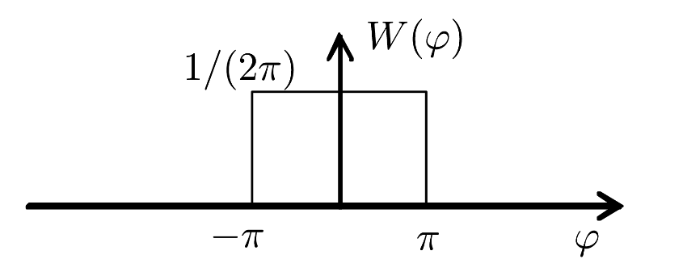

Рис. 1: Плотность вероятности случайной фазы $φ$.

$ξ(\vec{r},t)=\sum_{n=1}^{N}{‍}\sum_{m=1}^{M}{‍}A_{n}(κ_{n})⋅F_{m}(κ_{n},φ_{m})cos(ω_{n}t+\vec{κ}\vec{r}+ψ_{nm}),$ (7)

где $ψ_{nm}$– случайная фаза, равномерно распределенная в интервале от $0$ до $2π$ (см. рис. 1). В соответствии с центральной предельной теоремой [7а].

Амплитуда $n$-ой гармоники $A_{n}$ есть мощность на интервале $Δκ_{n}$, которая вычисляется по спектру моделируемой поверхности $S_{ξ}(κ)$. Пользуясь формулами (4) и (5)) получим точное выражение для нахождения амплитуды $n$-ой гармоники $A_{n}$

|  |  |
| --- | --- |
| $$\frac{1}{(2π)^{2}}=S_{ξ}(\vec{κ})e^{i\vec{κ}\vec{ρ}}\vec{k}=\frac{1}{(2π)^{2}}=\int_{-∞}^{∞}{‍}\int_{-π}^{π}{‍}S_{ξ}(κ)Φ(φ)κe^{i\vec{κ}\vec{ρ}}κφ=$$ | (8) |
| $$\frac{1}{(2π)^{2}}\int_{-∞}^{∞}{‍}κS_{ξ}(κ)e^{i\vec{κ}\vec{ρ}}κ=\sum_{n=-∞}^{∞}{‍}\frac{(A_{n}({\vec{κ}}_{n}))^{2}}{2}e^{i{\vec{κ}}_{n}\vec{ρ}}$$ | (9) |

$A_{n}(κ_{n})=\frac{1}{2π}\sqrt{\int_{Δκ_{n}}{‍}2κS_{ξ}(κ)κ}$ (10)

При достаточно большом $n→∞$ ($Δκ_{n}→0$) можно интегрировать прямоугольником

$A_{n}(κ_{n})=\frac{1}{2π}\sqrt{2κS_{ξ}(κ_{n})Δκ_{n}}$ (11)

c погрешностью, пропорциональной $ΔA_{n}\sim \sqrt{\frac{κS_{ξ}(κ)}{κ}Δκ_{n}^{2}}$.

Введем новое обозначение для удобства $S(κ_{n})≡κ_{n}S_{ξ}(κ_{n})$.

Аналогично вычислению амплитуд, можно вычислить азимутальное распределение $F_{m}$ следующим образом:

|  |  |
| --- | --- |
| $$F_{nm}(κ_{n},φ_{m})=\sqrt{\int_{Δφ_{m}}{‍}Φ_{ξ}(κ_{n},φ)φ},$$ | (12) |

где $Δφ=\frac{2π}{M}$– шаг по азимутальному углу. При малом шаге $Δφ$ c ошибкой, пропорциональной $ΔF_{nm}\sim \frac{Φ(κ_{n},φ)}{φ}Δφ^{2}$, можно перейти к соотношению

(13)

|  |  |
| --- | --- |
| Спектр высот S(k) при меняющейся скорости ветра | |
| Рис.2: Спектр высот $S(k)$ при меняющейся скорости ветра | |
|  |  |
| Рис.3: Спектр $Φ_{ξ}(κ)$ разных соотношениях $κ/κ_{m}$ | |

Графики $S(κ)$ и $Φ_{ξ}(κ)$ для наглядности изображены на рис. 2 и рис. 3 соответственно. Далее $κ_{m}$ будет называться ордината максимума функции $S(κ)$. Стоит заметить, что с ростом скорости ветра число используемых гармоник, необходимых для получения одинакового качества моделирования, возрастает. Это обусловлено тем, что растет интервал волновых чисел $κ$, на котором определен спектр волнения. На рис. 1 показаны корреляционные функции волнения с разным числом гармоник в случае равномерного выбора шага. На рис. 4 изображены поверхности, построенные по формуле (7).

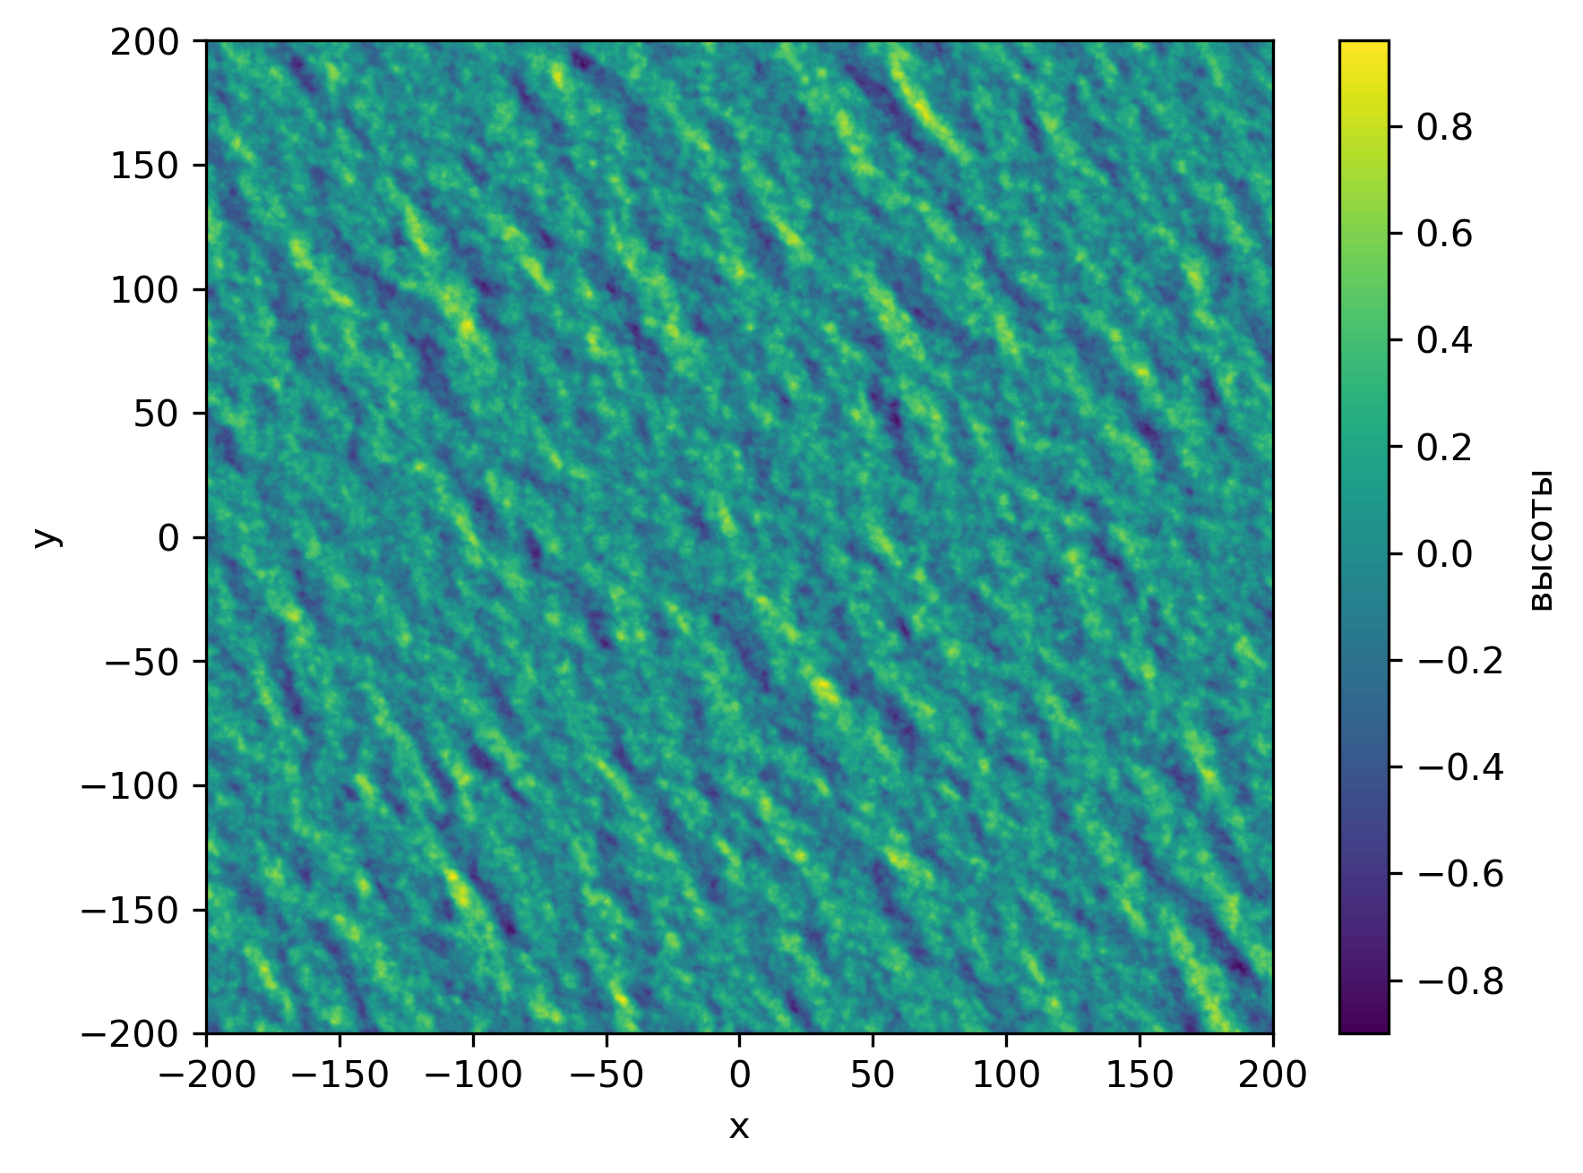



Рис. 4: Полутоновое изображение смоделированного поля высот для направления ветра $30^{∘}$ и разных скоростей ветра (a) $U_{10}=5м/c$; (b); $U_{10}=15м/c$;

Такой подход к моделированию морской поверхности является одним из самых простых и достаточно эффективным, но у него есть существенные недостатки.

Прежде всего, моделируемая поверхность получается симметричной, хотя реальная поверхность асимметрична: передний склон волны более крутой и короткий по сравнению с задним склоном.

Кроме того, площадь гребней меньше площади впадин для морского волнения, что также не находит отражения в свойствах моделируемой поверхности. Эти отличия модельной поверхности от морской поверхности не позволят смоделировать так называемые поправки на состояние морской поверхности [12a, 13a]. Как с этим бороться, будет обсуждаться в дальнейшем.

Для моделирования морской поверхности необходимо определиться с числом гармоник. Надо отметить, что с ростом скорости ветра число используемых гармоник, необходимых для получения одинакового качества моделирования, будет возрастать. Это обусловлено тем, что увеличивается интервал волновых чисел $κ$, на котором определен спектр волнения (см. рис. 2).

Второй вопрос, который надо решить, состоит в том, как расположить гармоники по оси волновых чисел.

Самый простой вариант – равномерный шаг, который можно определить следующим образом:

|  |  |
| --- | --- |
| $$Δκ=\frac{k_{cut}}{(N-1)}, где$$ | (14) |

$κ_{cut}$– граничное волновое число, $N$– число грамоник.

Однако если посмотреть на форму спектра, то задача усложняется тем, что спектр высот является узким и в основном сосредоточен вблизи пика (длинноволновая составляющая спектра волнения). Поэтому вариант «логарифмического» шага смотрится логичным и положения гармоник вычисляются следующим образом

|  |  |
| --- | --- |
| $$k_{i}=k_{i-1}⋅Δκ$$ | (15) |

Критерием качества моделирования, а также оптимального выбора числа гармоник была выбрана близость следующих корреляционных функций высот:

|  |  |
| --- | --- |
| $$\begin{matrix}K[ρ]=\int_{-∞}^{∞}{‍}S(κ)cos(κρ)κ \\ \tilde{K}(ρ)=\sum_{n=1}^{N}{‍}\frac{A_{n}^{2}}{2}cos(κ_{n}ρ)\end{matrix}$$ | (16) |

Сравнение корреляционной функции $\tilde{K}[ρ]$ полученной по модели, с теоретической корреляционной функцией $K[ρ]$ позволит оценить качество модели.

На рис. 5 показаны корреляционные функции волнения с разным числом гармоник в случае равномерного выбора шага. На рис. 6, 7 и 8 показаны корреляционные по другим моделям.

Как было отмечено выше, с увеличением скорости ветра число гармоник, необходимых для получения одинакового качества моделирования, возрастает. На рис.(9) продемонстрирован этот эффект. Хорошо заметно, что с ростом скорости ветра $K\left[ρ\right]$ медленнее спадает к нулю, а значит $\tilde{K}(ρ)$ требует большего количества синусоид для качественного моделирования $.$

|  |  |
| --- | --- |
|  |  |
|  |  |
| Рис. : Вид корреляционной функции высот для разных скоростей ветра и одинаковом числе гармоник N=256, смоделированная с нелинейным шагом | |

### 2.2.3 Метод <<отбеливания>> спектра для одной переменной

Для оптимизации времени построения поверхности и уменьшения количества гармоник без уменьшения качества моделирования, предлагается использовать следующий метод.

Предположим, что при больших $ρ$ гармонические составляющие корреляционной функции не зависят друг от друга и мы можем пренебречь их взаимной корреляцией. Тогда мощность <<шума>> функции $\tilde{K}(ρ)$ определяется выражением $σ_{шум}^{2}=\sum_{n=1}^{N}{‍}\frac{1}{2}(\frac{A_{i}^{2}}{2})^{2}≡\sum_{n=1}^{N}{‍}\frac{b_{i}^{2}}{2}$.

В областях малых $ρ$, напротив, гармоники должны сильно взаимодействовать и соответствующая мощность равна ${\tilde{K}}^{2}(0)=(\sum_{n=1}^{N}{‍}b_{i})^{2}$ (см. (16) ). Образуем величину

$Q=\frac{σ_{шум}^{2}}{{\tilde{K}}^{2}(0)},$ (17)

которая характеризует относительную мощность шумов. Минимум этой величины находится путём решения системы уравнений

|  |  |
| --- | --- |
| $$\frac{∂Q}{∂b_{i}}=0, для i=1,2,…,N.$$ | (18) |

|  |  |
| --- | --- |
|  | (19) |

Частным результатом её решения является $b_{1}=b_{2}=…=b_{N}$.

Спектр модельного поля при этом имеет близкий к белому вид, а выравнивание амплитуд спектральных компонент поля $S(κ)$ сводится к разбиению области определения спектра $[κ_{min},κ_{max}]$ на участки $Δκ_{i}$, интегралы по которым от функции $S(κ)$ имеют одно и тоже значение $b_{i}=b_{0}=\frac{σ^{2}}{N}$.

Заметим теперь, что рассуждая о способах разбиения интервала частот $[κ_{min},κ_{max}]$ на участки $Δκ_{i}$ мы оставляли нерешенным вопрос о выборе расположения гармоник $κ_{i}$ внутри этих участков. Обычно $κ_{i}$ ставится у правой границы ячейки $Δκ_{i}$. При этом, однако, оказывается, что модельная корреляционная функция плохо совпадает с экспериментальной корреляционной функцией в области малых $ρ$. Для достижения лучшего согласия следует потребовать сопряжения всех производных (от первого до $N$-го порядка) функций $\tilde{K}[ρ]$ и $K[ρ]$ при $ρ=0$. Поскольку $K'[ρ]=\frac{∂^{2}K[ρ]}{∂ρ^{2}}$, это условие эквивалентно требованию сопряжения моментов спектра модельного и реального полей, которое записывается в виде

$\sum_{n=1}^{N}{‍}b_{i}κ_{i}^{2p}=\int_{0}^{∞}{‍}κ^{2p}S(κ)κ,$ (20)

Полученная система $N$ уравнений для $N$ неизвестных $κ_{i}$ не имеет общего решения и потому может анализироваться лишь численно. Чтобы упростить решение нашей задачи, потребуем облегченного, по сравнению с предыдущим, условия сопряжения вторых моментов модельного и реального спектров высот

$b_{i}κ_{i}^{2}=\int_{Δκ_{i}}{‍}κ^{2}S(κ)κ,$ (21)

где $b_{i}=A_{i}^{2}/2$

Из него непосредственно следует правило нахождения узлов $κ_{i}$

$\boxed{κ_{i}=\sqrt{\frac{1}{b_{0}}}\int_{Δk_{i}}{‍}κ^{2}S(κ)κ.}$ (22)

Формула (22) выведена для спектра высот поверхностного волнения. Когда возникает необходимость моделирования уклонов, то необходима сделать замену переменной $S(κ)→k^{2}S(κ)$, чтобы получить формулу для нахождения правила расположения гармоник для уклонов

|  |  |
| --- | --- |
| $$\boxed{κ_{i}=\sqrt{\frac{1}{b_{0}}}\int_{Δκ_{i}}{‍}κ^{4}S(κ)κ.}$$ | (23) |

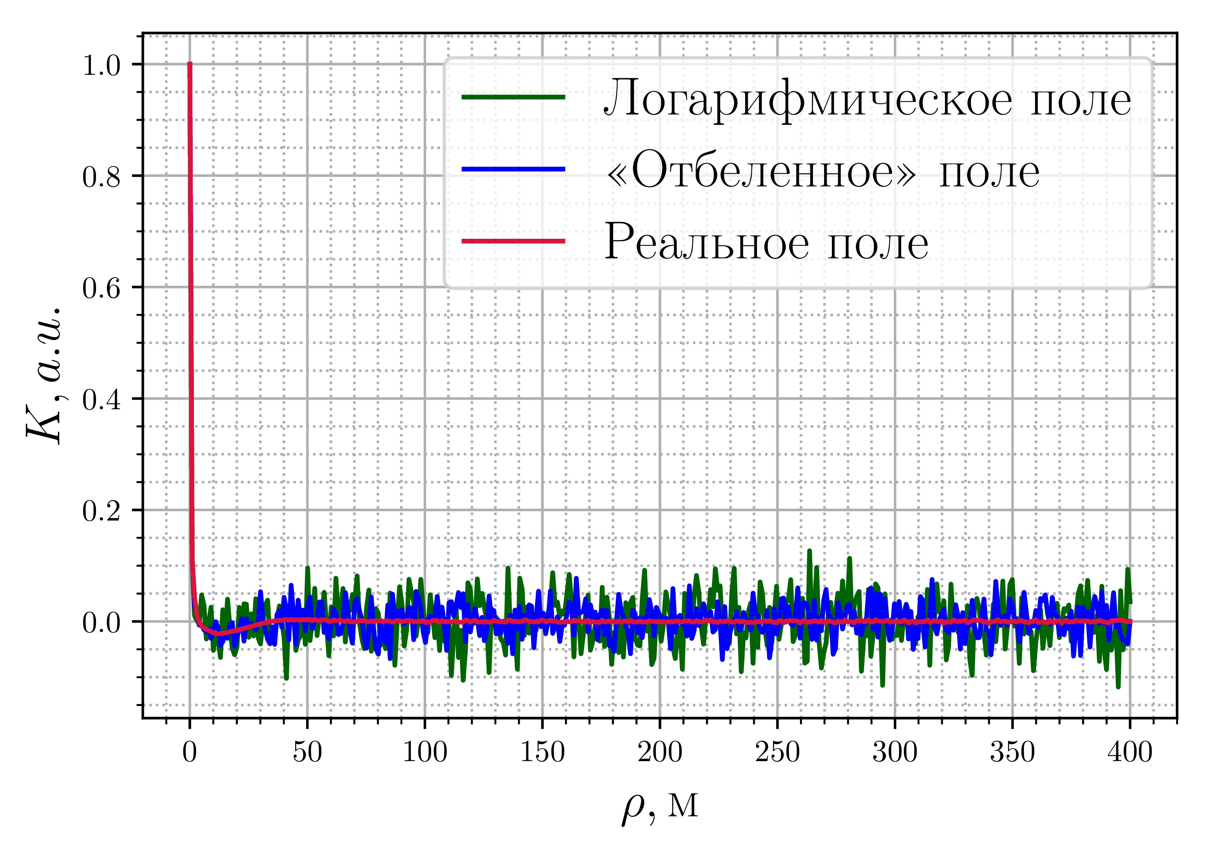

Рис. 5: Расположение гармоник по методу <<отбеливания>> спектра наклонов.

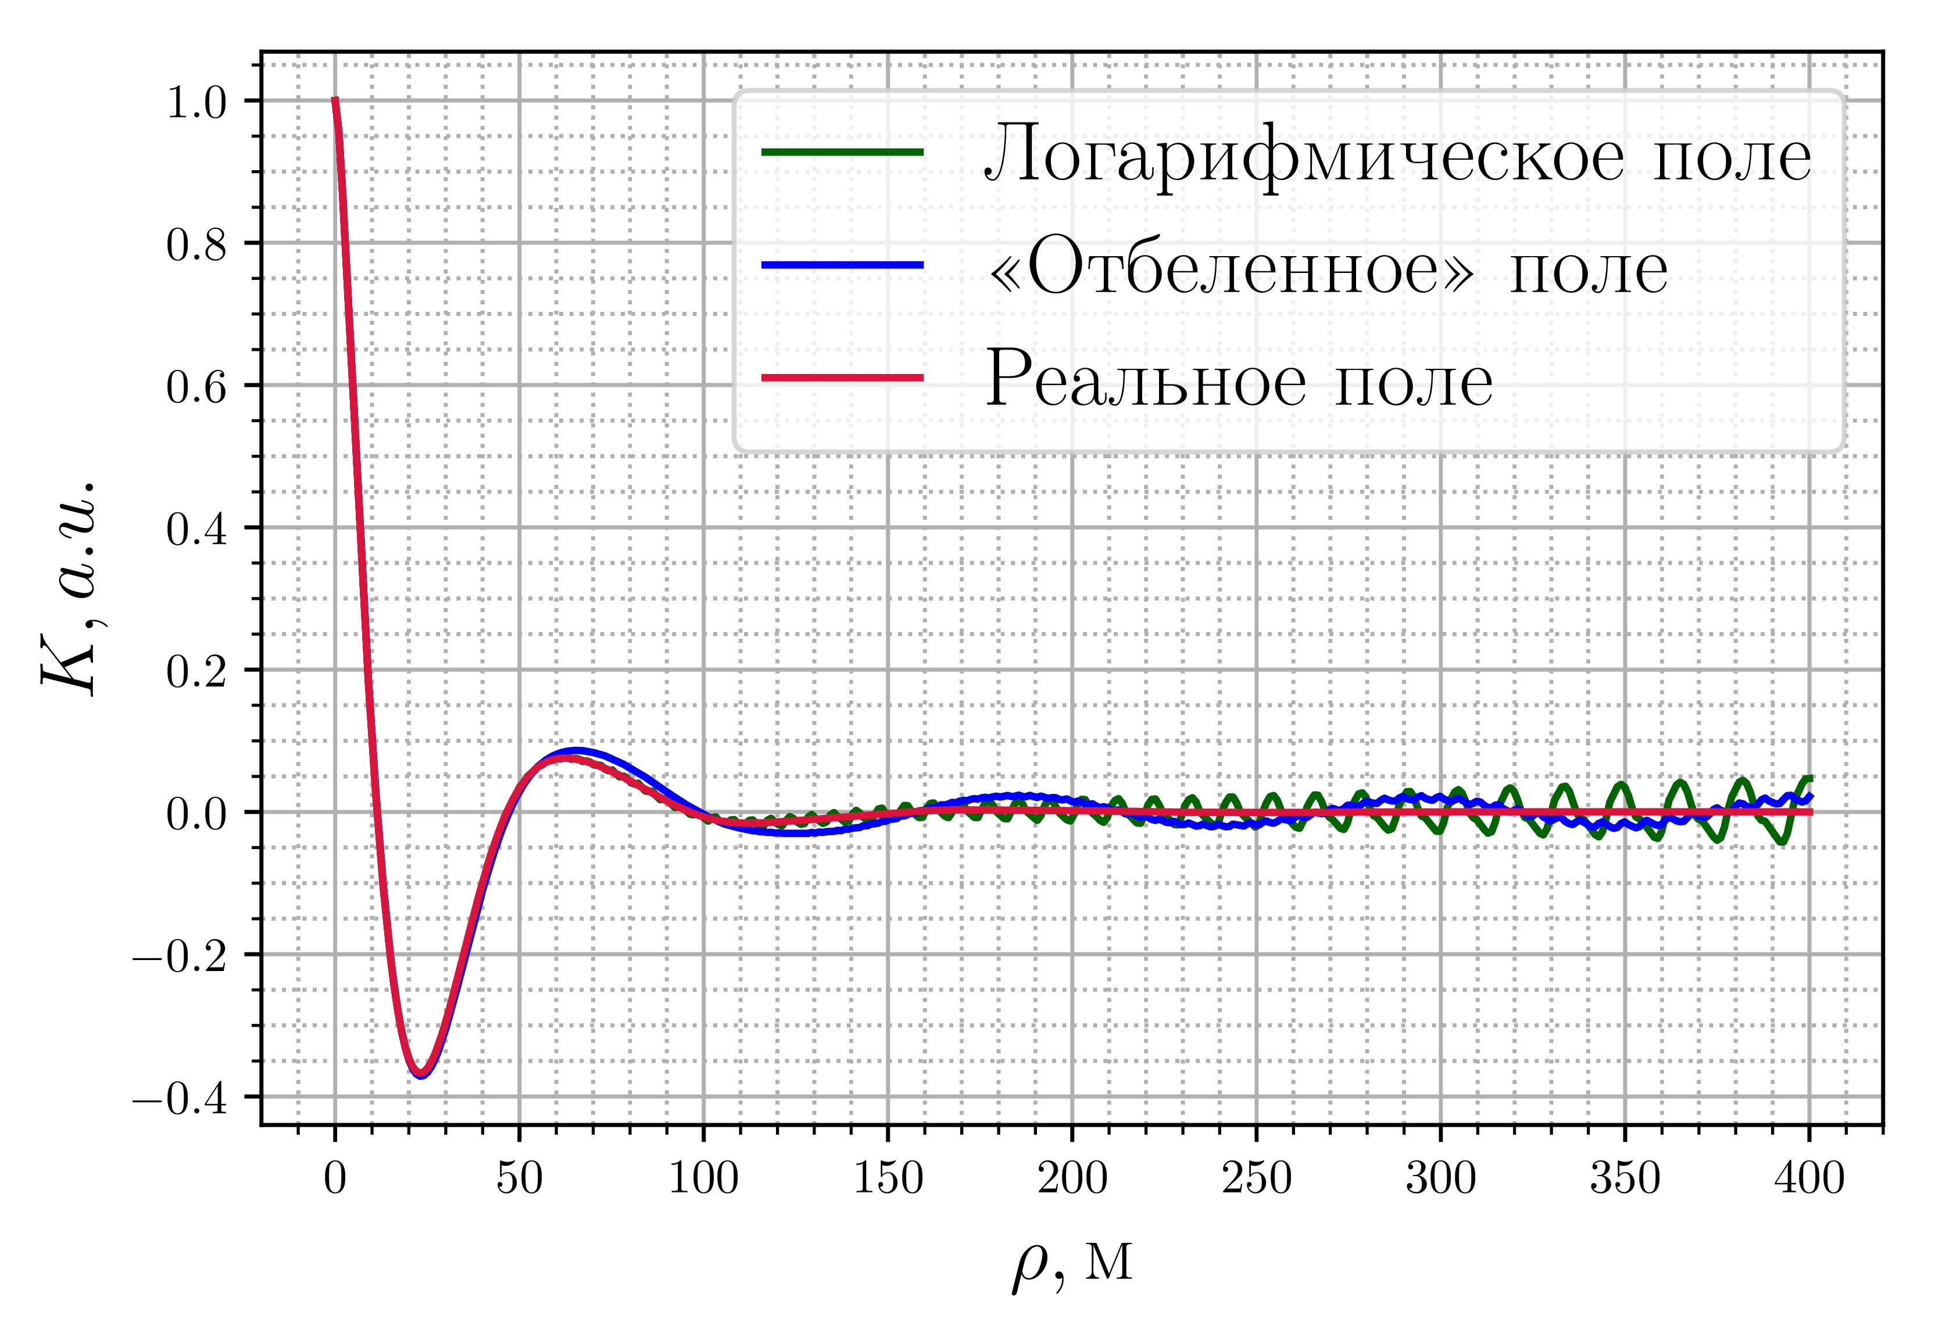

Рис. 6: Расположение гармоник по методу <<отбеливания>> спектра высот.

Такой способ выбора расположения гармоник, как нетрудно убедиться, обеспечивает сопряжение корреляционных функций реального и модельного полей по второй производной в нуле, или, иначе говоря, равенство дисперсий кривизн этих полей.

В результате метод <<отбеливания>> дает лучший результат из всех рассмотренных подходов.

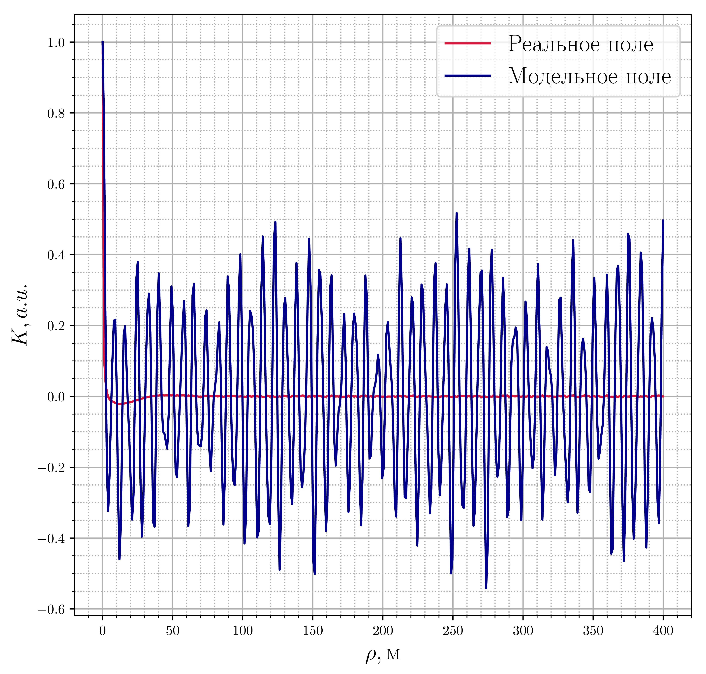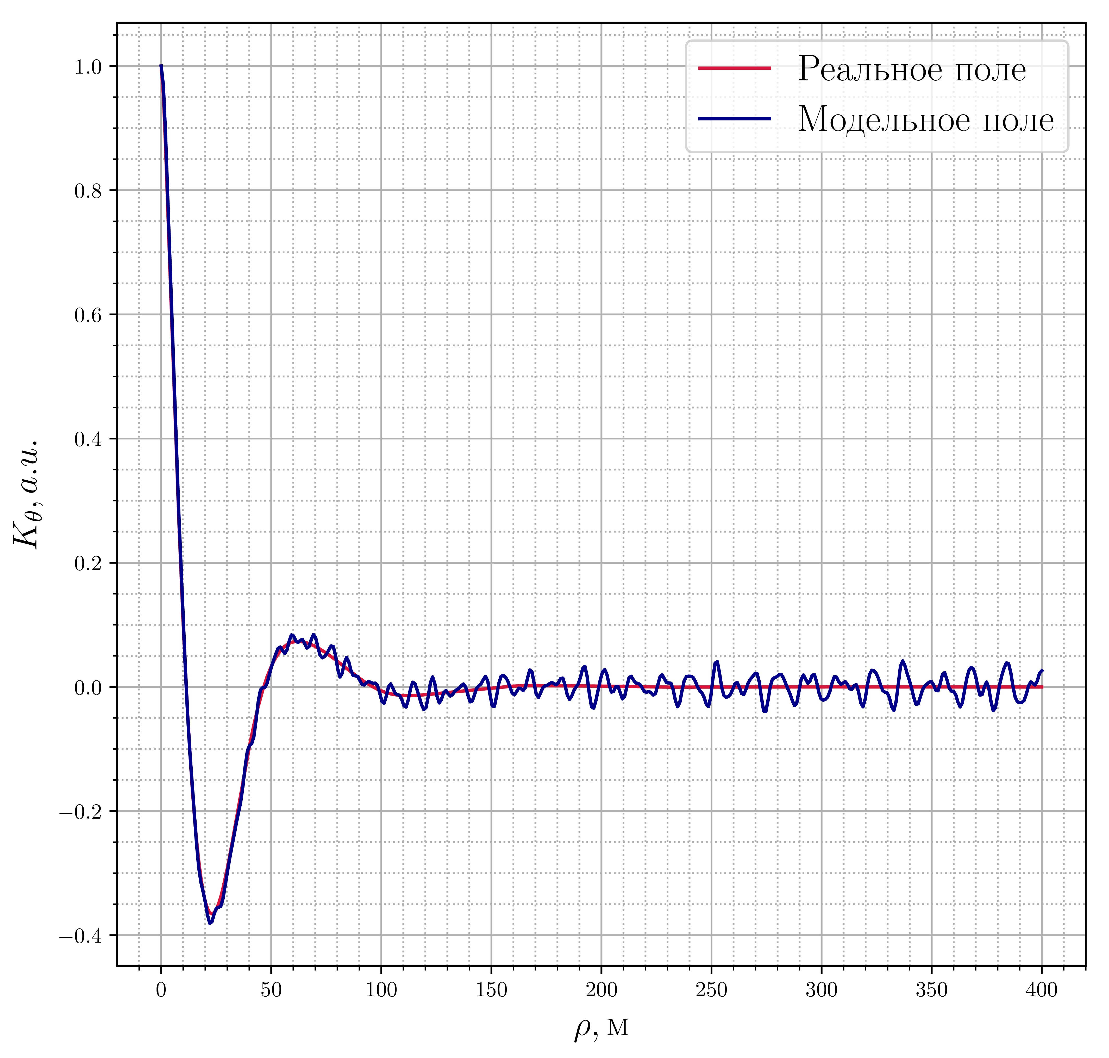

(a) (b)

Рис. 7: Корреляционные функции высот (a) и уклонов (b) при расположении гармоник по методу <<отбеливания>> спектра по формуле (22)

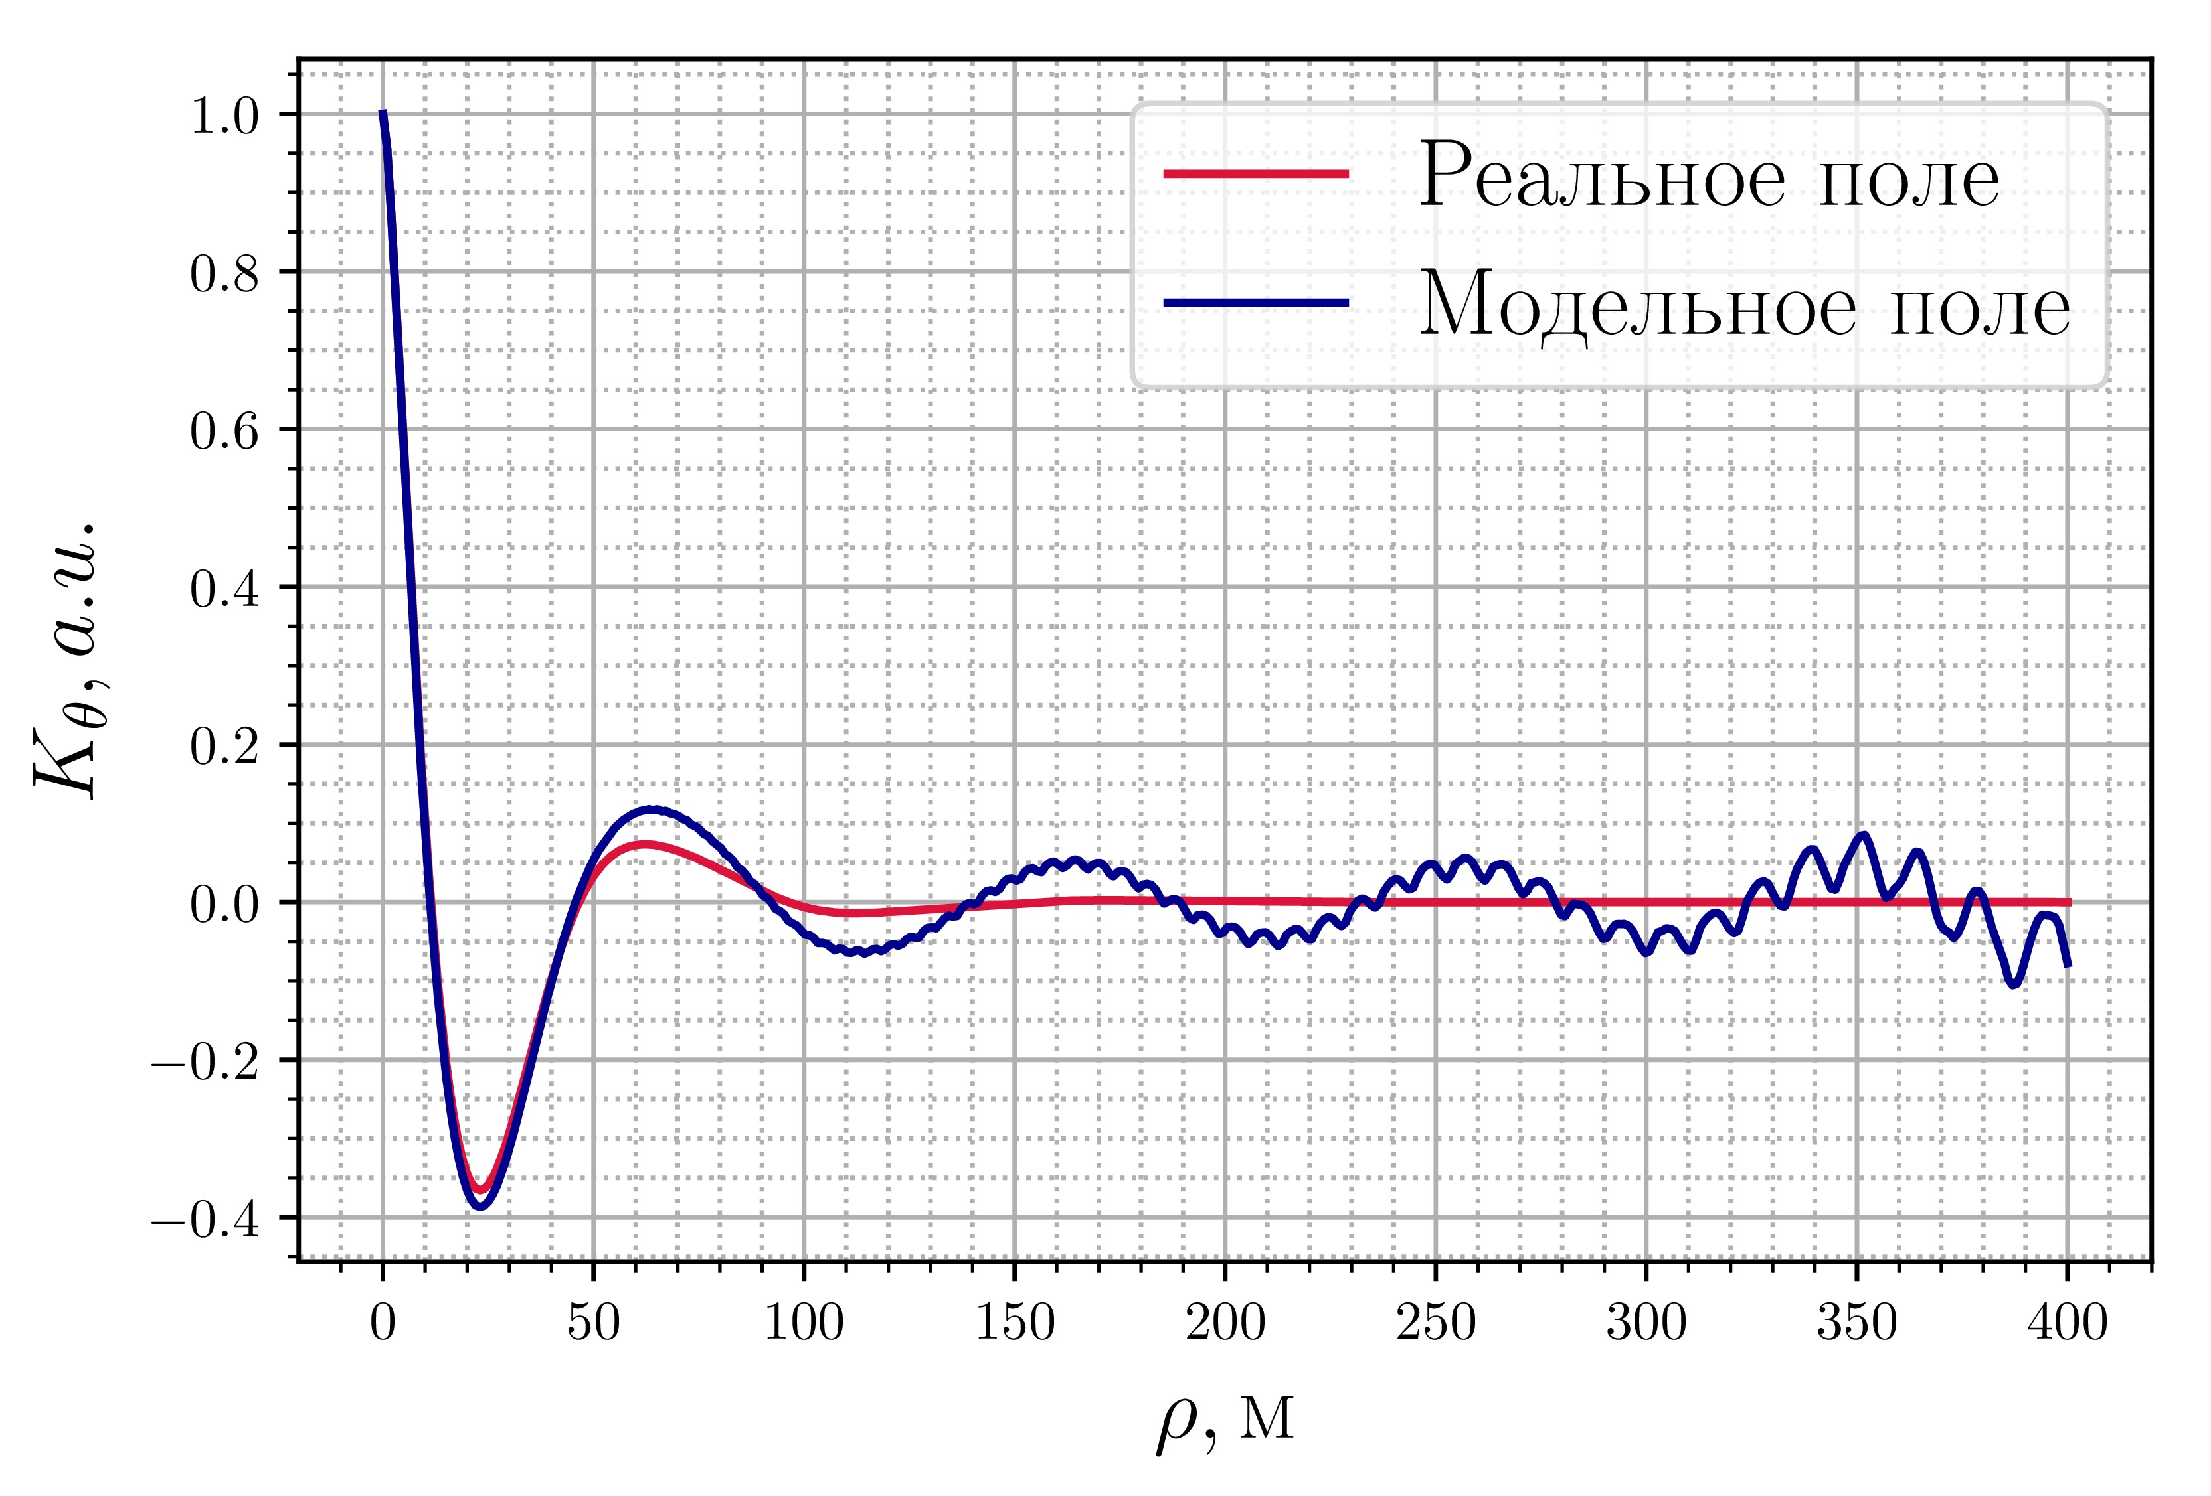 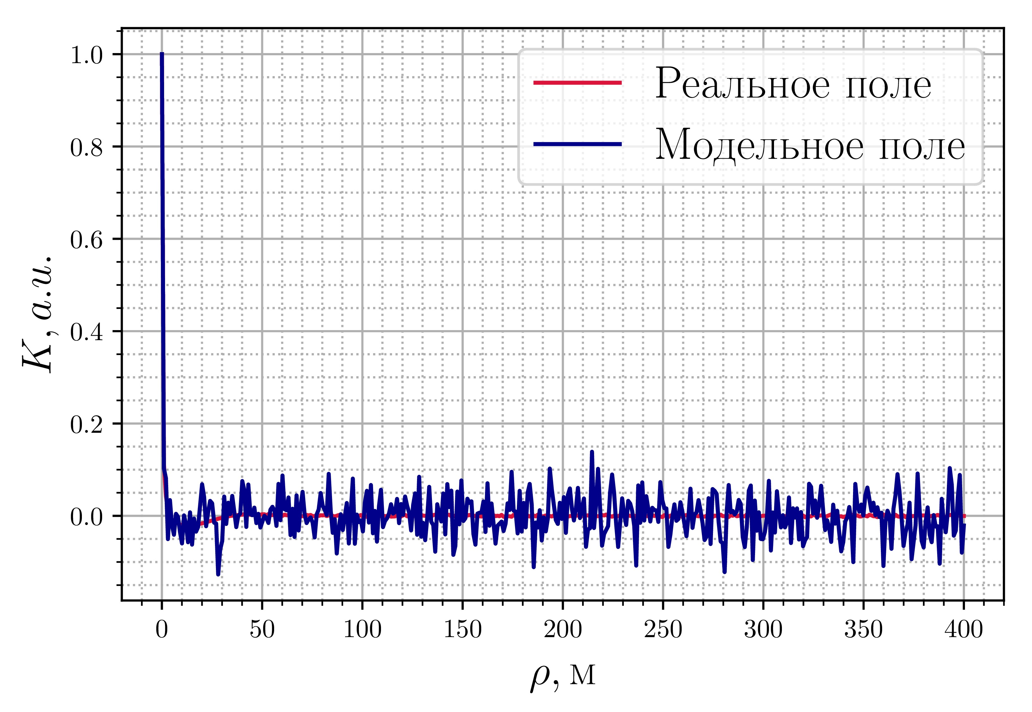

(a) (b)

Рис. 8: Корреляционные функции высот (a) и уклонов (b) при расположении гармоник по методу <<отбеливания>> спектра по формуле (23)

Из рис. 7 и 8 видно, что определение положения гармоник по методу отбеливания является эффективным только для той переменной, которая использовалась в процедуре отбеливания. Для другой переменной результат получается не слишком хорошим, что свидетельствует о необходимости использования другого подхода при необходимости одновременного моделирования поля высот и поля уклонов.

### 2.2.4 Метод <<отбеливания>> спектра для двух переменных

Для такой задачи необходима рассмотреть другую функцию относительных шумов $Q$, например

|  |  |
| --- | --- |
| $$Q=\frac{(σ_{шум}^{н})^{2}}{({\tilde{K}}^{н}(0))^{2}}+\frac{(σ_{шум}^{в})^{2}}{({\tilde{K}}^{в}(0))^{2}},$$ | (24) |

где индексы <<н>> и <<в>> соответствуют наклонам и высотам. Учитывая то, что оба слагаемых в уравнении (24) вещественны и положительны, то экстремум функции $Q$ можно найти, зная экстремум каждого слагаемого по отдельности.

Тогда, гармоники, определяющие минимум первого слагаемого описываются формулой (22), а минимум второго – формулой (23).



(a) (b)

Рис. 9: Расположение гармоник для отбеливания (a) высот, (b) наклонов



Рис. 10: Совместное расположение гармоник для отбеливания

Таким образом, двумерный вариант метода отбеливания является эффективным способом выбора расположения гармоник для численного моделирования морской поверхности, задаваемой моделью спектра.

|  |
| --- |
|  |
|  |
| Рис. 12: Сравнение модельных корреляционных функций высот и наклонов, смоделированных двумя методами расположения гармоник на частотной оси  (a) логарифмическое расположение;  (b) метод “отбеливания” спектра; |

### 2.2.5 Заостренная морская поверхность

Как говорилось ранее, при моделировании морской поверхности синусоидами мы получаем нулевое среднее значение высот, что не позволяет смоделировать поправки на состояние морской поверхности.

Ниже предлагается модель поверхности, с помощью которой эти поправки можно учесть.

#### 2.2.5.1 Двумерный случай

Рассмотрим для начала задачу моделирования двумерной поверхности суммой гармоник с детерменированными амплитудами и случайными фазами

|  |  |
| --- | --- |
| $$z=\sum_{j=0}^{N}{‍}A_{j}cos(k_{j}x+ψ_{j})$$ | (25) |

Чтобы получить модель заостренной волны введем нелинейное преобразование координат

$x,z(x)→x+D(x),z(x),$ (26)

где $D(x)$ горизонтальное смещение

|  |  |
| --- | --- |
| $$D(x)=\frac{i}{2π}\int_{-∞}^{∞}{‍}\hat{z}e^{ikx}k,$$ | (27) |

а $S(k)$– прямое Фурье преобразование исходной поверхности

$S(k)=\int_{-∞}^{∞}{‍}z(x)e^{-ikx}x$ (28)

В нашем случае, функция $D(x)$ примет вид:

|  |  |
| --- | --- |
| $$\begin{matrix}x=x_{0}\underset{D(x)}{\underbrace{-\sum_{j=0}^{N}{‍}A_{j}sin(k_{j}x_{0}+ψ_{j})}} \\ z=\sum_{j=0}^{N}{‍}cos(k_{j}x_{0}+ψ_{j})\end{matrix}$$ | (29) |

Иными словами мы будем моделировать волнение не суммой гармонических функций, а суммой трохоид.

Для того, чтобы наше преобразование $D(x)$ имело физический смысл необходимо, чтобы для каждой $j$-ой гармоники выполнялось соотношение

$A_{j}k_{j}≪1$ (30)

**Статистические моменты**

Запишем характеристическую функцию нового случайного процесса $z(x_{0}(x))$ по определению

$Φ(iθ)=〈e^{iθz(x_{0}(x))}〉$ (31)

Поскольку процесс $z(x_{0})$ стационарный, то от (31) можно перейти к

|  |  |
| --- | --- |
| $$Φ(iθ)=\lim_{L→∞}\frac{1}{2L}\int_{-L}^{L}{‍}e^{iθz\left(x_{0}\right)}dx$$ |  |
| $$Φ\left(iθ\right)=\lim_{L→∞}\frac{1}{2L}\int_{-L}^{L}{‍}e^{iθz\left(x_{0}\right)}(1+D'(x_{0}))x_{0}dx$$ | (32) |

Поскольку $z(x_{0})$ стационарный процесс, а $D'(x_{0})$ стационарен по нашему определению, то (32) преобразуется к виду

|  |  |
| --- | --- |
| $$Φ(iθ)=(1-iθσ_{1}^{2})exp(-\frac{1}{2}θ^{2}σ_{0}^{2}),$$ | (33) |

где $σ_{n}^{2}=\int_{-∞}^{∞}{‍}k^{n}S(k)k$– момент $n$-го порядка спектра волнения.

Зная характеристическую функцию не сложно получить необходимые статистические моменты дифференцируя (33)

|  |  |
| --- | --- |
| $$m_{n}=i^{-n}\frac{ⅆΦ(iθ)}{ⅆθ}$$ | (34) |

Следовательно, среднее и дисперсия случаного процесса $z(x_{0})$ будут равны

|  |  |
| --- | --- |
| $$〈z〉=-σ_{1}^{2}, 〈z^{2}〉=σ_{0}^{2}$$ | (35) |
| $$〈z^{2}〉-〈z〉^{2}=σ_{0}^{2}-σ_{1}^{4}$$ | (36) |

Также не сложно получить связь наклонов в смещенных координатах $x$ с наклонами в несмещенных координатах $x_{0}$ пользуясь определением наклонов

|  |  |
| --- | --- |
| $$z'(x)=\frac{ⅆz(x)}{ⅆx}=\frac{z'(x_{0})}{1+D'(x_{0})}$$ | (37) |

#### 2.2.5.2 Трехмерный случай

Для трехмерного случая Пирсон [?] предоставил решение линеаризованных уравнений движения для невязкой жидкости в лагранжевых координатахх. Он показал, что в глубокой воде положение частиц на свободной поверхности задается следующими параметрическими уравнениями

|  |  |  |  |
| --- | --- | --- | --- |
| |  |  | | --- | --- | |  | (38) | |  |

где $\vec{κ}$– двумерный волновой вектор, ${\vec{r}}_{0}=(x_{0},y_{0})$, $\vec{r}=(x,y)$

**Статистические моменты**

В трехмерном случае вычисления аналогичны двумерному случаю, но более громоздкие.

Введем смешанный $σ_{αβγ}^{2}$ и начальный $σ_{n}^{2}$ моменты спектра волнения

|  |  |
| --- | --- |
| $$σ_{αβγ}^{2}\int{‍}\frac{k_{x}^{α}k_{y}^{β}}{k^{γ}}S(\vec{k})\vec{k}, σ_{n}^{2}=\int{‍}k^{n}S(\vec{k})\vec{k}$$ | (39) |

можно получить следующую характеристическую функцию для трехмерного волнения

|  |  |
| --- | --- |
| $$Φ(θ)=(1-iθσ_{1}^{2}+θ^{2}Σ_{1})exp(-\frac{1}{2}θ^{2}σ_{0}^{2}),$$ | (40) |

где $Σ_{1}=σ_{111}^{4}-σ_{201}^{2}σ_{021}^{2}$.

Из этой характеристической функции можно получить необходимые моменты процесса

|  |  |
| --- | --- |
| $$〈z〉=-σ_{1}^{2}, 〈z^{2}〉=σ_{0}^{2}-2Σ_{1}$$ | (41) |

На рис. 13 представлены срезы трехмерной морской поверхности для стандартного подхода и метода заостренной волны.

На рис. 14 представлена эволюция во времени гребня волны для двух методов.



Рис. 13: Срез поля высот морской поверхности для стандартного подхода и модели заостренной поверхности



Рис. 14: Эволюция поверхности, построенной стандартным подходом в сравнении с моделью заостренной поверхности

На практике средний уровень морской поверхности не совпадает с тем, что может определить альтиметр. Этот эффект возникает из-за того, что площадь впадин на поверхности превышает площадь гребней, а значит во впадинах будет больше отражающих зеркальных точек.

Это приводит к увеличению длительности переднего фронта импульса, излучаемого радиолокатором. Об этом речь пойдет позднее.

Список литературы

1a. М.С.Лонге-Хиггинс, Статистический анализ случайно движущейся поверхности // в книге Ветровые волны, М. Иностранная литература, 1962, с. 112-230

2a. другая статья по моделированию синусоидами

3а В.Караев, М.Каневский, Г.Баландина, Численное моделирование поверхностного волнения и дистанционное зондирование, 2000, Препринт № 552, Нижний Новгород, изд. ИПФ РАН, 25 стр.

4a ссылка на дисперсионку

5a. *В.И. Тихонов*, Статистическая радиотехника. // 2-е изд., перераб. и доп. – Москва: Радио и связь, 1982, стр. 293.

*Lee-Lueng Fu, Anby Cazenave*, Satellite altimetry and earth sciences. A handbook of teckniques and applications, 2001, Academic Press, 464 p.

6a Ryabkova spectr

7а Гнеденко Д.В., Курс теории вероятностей: Учебник для университетов. – 6-е изд. – М.: Наука, 1988. – §16 стр. 400.

8а. вставить литературу

9а. вставить литературу

10а. *В.И. Тихонов*, Статистическая радиотехника. // 2-е изд., перераб. и доп. – М: Радио и связь, 1982, стр. 139

11а. М.С.Лонге-Хиггинс, Статистический анализ случайно движущейся поверхности // в книге Ветровые волны, М. Иностранная литература, 1962, с. 112-230

12a. Lee-Lueng Fu, Anby Cazenave, Satellite altimetry and earth sciences. A handbook of techniques and applications, 2001, Academic Press, 464 p.

13a. В. Пустовойтенко, А.Запевалов, Оперативная океанография: современное состояние, перспективы и проблемы спутниковой альтиметрии, 2012, Севастополь, 218 с.